DOCUMENTATIE

TEMA 1

NUME STUDENT: FANGLI DARIA
GRUPA: 30225

CUPRINS

1. Obiectivul temei 3
2. Analiza problemei, modelare, scenarii, cazuri de utilizare 3
3. Proiectare 6
4. Implementare 8
5. Rezultate 12
6. Concluzii 13
7. Bibliografie 14

Obiectivul temei

Obiectivul principal al temei este proiectarea și implemetarea unui calculator pentru polinoame cu o interfață grafică prin care utilizatorul poate să introducă polinoamele, să selecteze operația matematică și să vadă rezultatul operației.
Obiectivele secundare ale temei sunt următoarele:
- Analiza problemei și identificarea cerințelor;
- Proiectarea calculatorului;
- Implementarea calculatorului;
- Testarea calculatorului.

Analiza problemei, modelare, scenarii, cazuri de utilizare

Cerințele funcționale sunt următoarele:
- Calculatorul polinomial trebuie să permită utilizatorilor să introducă polinoamele;
- Calculatorul polinomial trebuie să permită utilizatorilor să aleagă operația matematică;
- Calculatorul polinomial trebuie să permită utilizatorilor să efectueze operațiile de bază, precum adunarea și scăderea;
- Calculatorul polinomial trebuie să permită utilizatorilor să vadă rezultatul operației alese;
- Calculatorul polinomial are obligația să furnizeze rezultatul corect aferent operației efectuate pe polinoamele introduse de către utilizator.

Cerințele non-funcționale sunt următoarele:
- Calculatorul polinomial ar trebui să fie intuitiv și ușor de folosit pentru utilizator;
- Interfața grafică ar trebui să fie plăcută vizual;
- Implementarea calculatorului ar trebui făcută în așa fel încât utilizatorul să introducă polinomul într-un limbaj asemănător cu cel pe care îl folosește în calculul clasic de pe hârtie;
- Implementarea calculatorului ar trebui să permită utilizatorului să introducă polinoame într-un format similar cu cel folosit în calculul matematic tradițional.

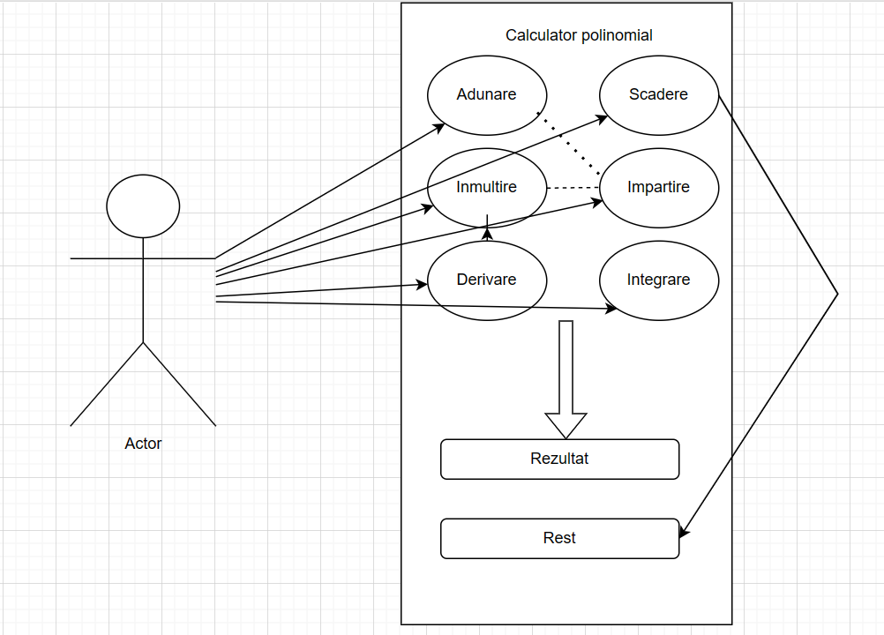

- Caz de utilizare: adunarea unui polinom
Actor principal: utilizatorul
Scenariul general ce se realizează cu succes:
- Utilizatorul inserează două polinoame prin intermediul interfeței grafice;
- Utilizatorul selectează butonul ”Adunare”;
- Calculatorul polinomial efectuează adunarea și afișează rezultatul
Scenariu alternativ: polinoame scrise eronat:
- Utilizatorul introduce polinoame intr-un format nepermis de calculatorul polinomial (de exemplu, cu mai mult de două variabile)
- În acest caz, calculatorul polinomial ignoră monoamele cu alte variabile decât ”x ” și nu le consideră parte din polinom.

- Caz de utilizare: derivarea unui polinom
Actor principal: utilizatorul
Scenariul general ce se realizeaza cu succes:
- Utilizatorul inserează un polinom prin intermediul interfeței grafice;
- Utilizatorul selectează butonul ”Derivare”;
- Calculatorul polinomial efectuează derivarea și afișează rezultatul.
Scenariu alternativ: polinoame scrise eronat:
- Utilizatorul introduce polinoame intr-un format nepermis de calculatorul polinomials (de exemplu, cu mai mult de două variabile)
- În acest caz, calculatorul polinomial ignoră monoamele cu alte variabile decât ”x ” și nu le consideră parte din polinom.

Analog pentru scăderea, integrarea și înmulțirea polinoamelor.

- Caz de utilizare: împărțirea a două polinoame
Actor principal: utilizatorul
Scenariul general ce se realizează cu succes:
- Utilizatorul inserează două polinoame prin intermediul interfeței grafice;
- Utilizatorul selectează butonul ”Împărțire”;
- Calculatorul polinomial efectuează împărțirea și afișează rezultatul, dar și restul împărțirii
Scenariu alternativ: împărțirea la 0:
- Utilizatorul introduce polinomul nul, adică 0, ca împărțitor.
- La rezultat, calculatorul de polinoame va afișa un mesaj de avertizare, deoarece împărțirea la 0 este nepermisă.

Proiectare

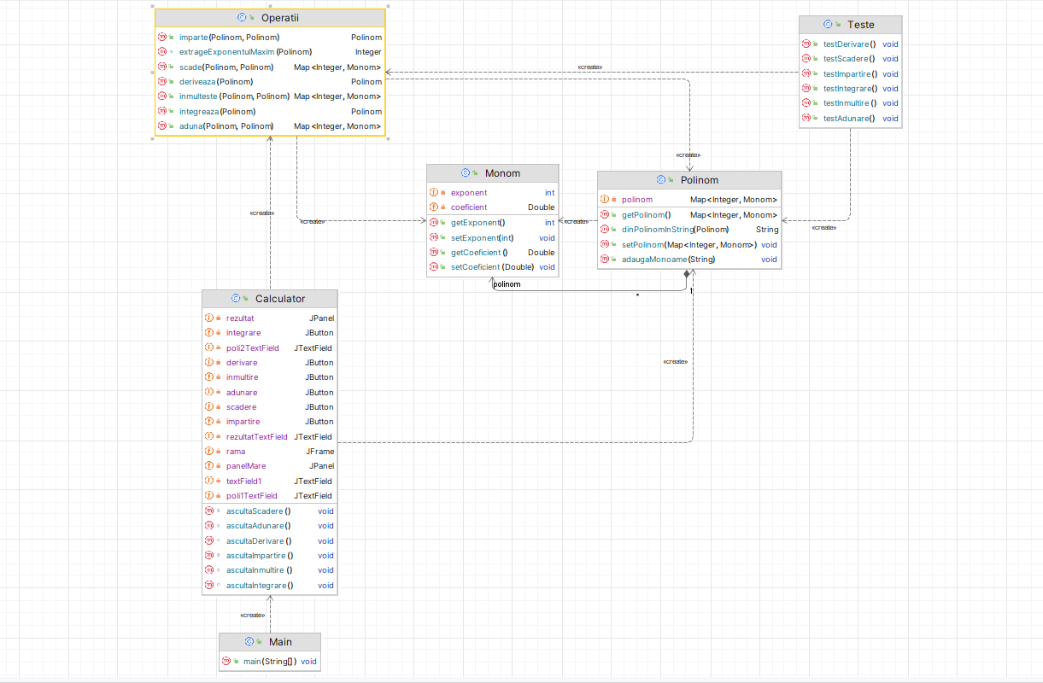

În proiect există 3 pachete:
- Pachetul org.example unde este implementat codul pentru monoame, polinoame si operațiile aferente;
- Pachetul view unde este implementat codul pentru interfața grafică
- Pachetul testing unde este implementată testarea operațiilor.
Structurile de date folosite sunt HashMap-urile, deoarece am putut să rețin fiecare monom cu gradul său, fără să existe într-un polinom mai multe monoame cu același exponent, decât unul singur.
Algoritmii folosiți sunt cei din matematică pentru adunarea, scăderea,împărțirea, înmulțirea, derivarea și integrarea polinoamelor.
Pentru adunare, se adună coeficienții monoamelor cu același grad ale unui polinom.
Pentru scădere, se scad coeficienții monoamelor cu același grad ale unui polinom.
Pentru înmulțire, se înmulțește pe rând fiecare monom al polinomului 1 cu fiecare monom al polinomului 2 și se adună exponenții.
Derivarea se efectuează după regulile derivării.
Integrarea se efectuează dupa regulile integrării.
Împărțirea se afectuează astfel: se împarte deîmpărțitul la împărțitior până când gradul primului este mai mic decât al celui de al doilea, iar ce rămâne este restul.

Implementare.

Clasa Polinom din pachetul org.example:

private Map<Integer, Monom> polinom: Acest câmp reprezintă un polinom, unde cheia este exponentul și valoarea este un obiect de tipul Monom.

public Polinom(): Constructorul clasei Polinom inițializează polinomul ca o nouă instanță a unei hărți (HashMap) goale.

public Map<Integer, Monom> getPolinom(): Metoda pentru a obține polinomul curent.

public void setPolinom(Map<Integer, Monom> polinom): Metoda pentru a seta polinomul la o altă valoare specificată.

public void adaugaMonoame(String polinom): Metoda pentru a adăuga monoame (termeni) la polinom. Aceasta analizează șirul de caractere primit pentru a identifica coeficientul și exponentul fiecărui monom și apoi adaugă monomul în harta polinomului.

public String dinPolinomInString(Polinom poli): Metoda care convertește polinomul dintr-o reprezentare internă într-un șir de caractere. Acesta parcurge fiecare monom din polinom și construiește o reprezentare textuală a acestuia.

Clasa Monom din pachetul org.example reprezintă un termen individual dintr-un polinom, având un coeficient și un exponent.

Câmpuri:

private int exponent: Acest câmp reține valoarea exponentului monomului.
private Double coeficient: Acest câmp reține valoarea coeficientului monomului. Folosirea tipului Double permite coeficienților să fie numere reale.

Constructor:

public Monom(Double coeficient, int exponent): Constructorul clasei Monom inițializează un nou monom cu coeficientul și exponentul specificate. El primește un coeficient și un exponent ca parametri și le atribuie câmpurilor corespunzătoare ale obiectului nou creat.

Metode:

public int getExponent(): Această metodă returnează valoarea exponentului monomului.
public void setExponent(int exponent): Această metodă setează valoarea exponentului monomului la valoarea specificată.
public Double getCoeficient(): Această metodă returnează valoarea coeficientului monomului.
public void setCoeficient(Double coeficient): Această metodă setează valoarea coeficientului monomului la valoarea specificată.
Acestea sunt câmpurile și metodele importante din clasa Monom, care permit manipularea coeficientului și exponentului unui monom în cadrul unui polinom.

Clasa Operatii din pachetul org.example conține metode pentru efectuarea diferitelor operații cu polinoame.
Metoda aduna(Polinom p1, Polinom p2):

Această metodă adună două polinoame (p1 și p2), rezultând un nou polinom.
Parcurge monoamele fiecărui polinom și adaugă monoamele corespunzătoare în polinomul rezultat. Dacă un anumit grad (exponent) este prezent în ambele polinoame, coeficienții monoamelor corespunzătoare sunt adunați. Metoda asigură eliminarea monoamelor cu coeficienți zero din polinomul rezultat.

Metoda scade(Polinom p1, Polinom p2):

Această metodă scade un polinom (p2) din altul (p1), rezultând un nou polinom.
Procesul este similar cu adunarea, dar coeficienții monoamelor din p2 sunt scăzuți din coeficienții monoamelor din p1.

Metoda inmulteste(Polinom p1, Polinom p2):

Această metodă înmulțește două polinoame (p1 și p2), rezultând un nou polinom.Pentru fiecare monom din p1, se înmulțește cu fiecare monom din p2, rezultând un nou monom cu gradul sumei gradelor monoamelor și coeficientul produsului coeficienților monoamelor. Metoda asigură eliminarea monoamelor cu coeficienți zero din polinomul rezultat.

Metoda extrageExponentulMaxim(Polinom polinom):

Această metodă returnează exponentul maxim dintr-un polinom. Este utilizată în operația de împărțire a polinoamelor.

Metoda imparte(Polinom p1, Polinom p2):

Această metodă împarte două polinoame (p1 și p2), rezultând un nou polinom. Se utilizează algoritmul împărțirii polinoamelor, în care se împarte polinomul p1 la polinomul p2, obținând astfel rezultatul împărțirii în polinomul p3.

Metoda deriveaza(Polinom poli):

Această metodă calculează derivata polinomului poli, rezultând un nou polinom. Pentru fiecare monom din polinomul inițial, se aplică regula de derivare a monoamelor, rezultând un nou monom cu coeficientul derivat și exponentul redus cu 1.

Metoda integreaza(Polinom poli):

Această metodă calculează integrala polinomului poli, rezultând un nou polinom. Pentru fiecare monom din polinomul inițial, se aplică regula de integrare a monoamelor, rezultând un nou monom cu coeficientul integrat și exponentul mărit cu 1.

Clasa Main:

Metoda main(String[] args):

Această metodă este punctul de intrare în program. Creează o nouă instanță a clasei Calculator, care este clasa care probabil conține logica calculatorului.

Clasa Calculator din pachetul view:

Constructorul Calculator(): Constructorul clasei este responsabil pentru inițializarea ferestrei calculatorului și a componentelor sale. Aici sunt configurate acțiunile butoanelor și sunt stabilite dimensiunile și afișarea ferestrei.

Metodele asculta*():

ascultaAdunare(), ascultaInmultire(), ascultaImpartire(), ascultaScadere(), ascultaIntegrare(), ascultaDerivare(): Aceste metode atașează ascultători de acțiuni butoanelor corespunzătoare. Atunci când un buton este apăsat, ascultătorul asociat va fi declanșat, iar operația corespunzătoare va fi efectuată.

Metodele de acțiune ale butoanelor:

Acestea sunt metodele anonime definite în interiorul metodelor asculta*(). Fiecare metodă de acțiune este responsabilă pentru citirea polinoamelor din câmpurile de text, efectuarea operației corespunzătoare utilizând metode din clasa Operatii, și afișarea rezultatului în câmpul de text corespunzător.

Variabilele de instanță:

rama: Un obiect JFrame care reprezintă fereastra calculatorului.
Componentele UI, cum ar fi butoanele, câmpurile de text și panourile, sunt definite ca variabile private de instanță.

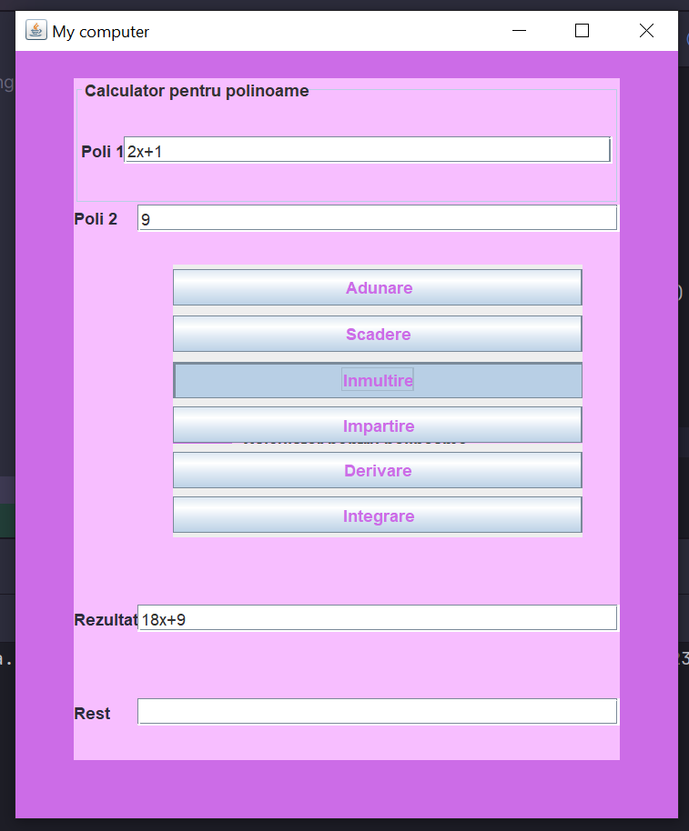

Rezultate
În clasa de testare, cu ajutorul assertEquals am comparat rezultatul așteptat cu rezultatul efectiv pentru a testa corectitudinea operațiilor.
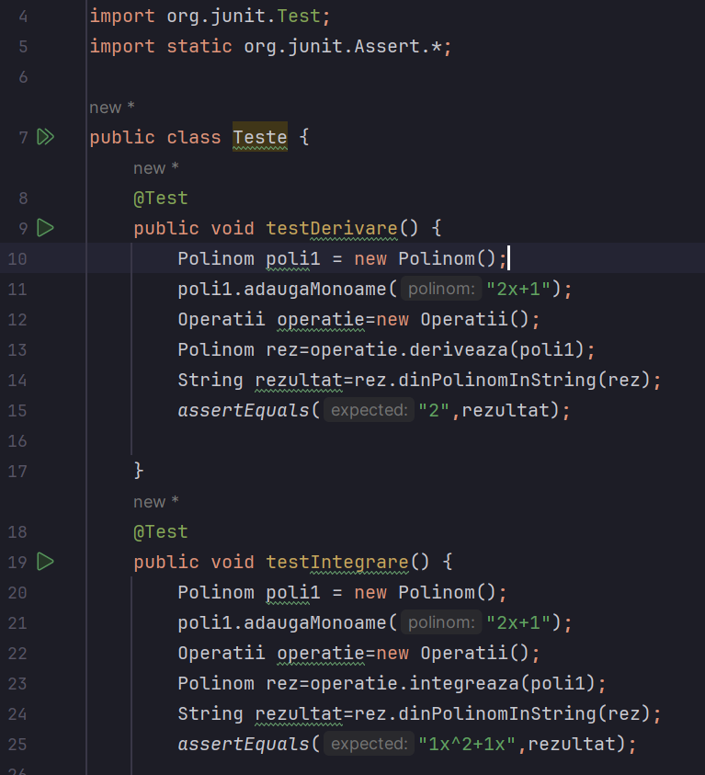

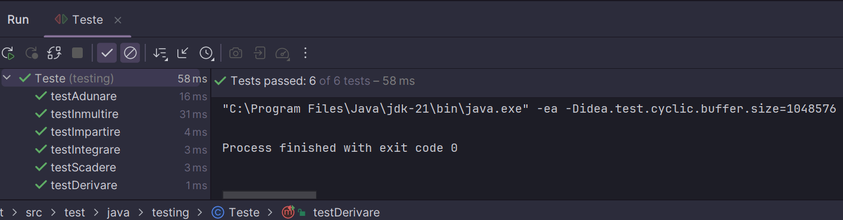

Concluzii
Implementarea unei aplicații cu interfață grafică (GUI) pentru operații pe polinoame folosind Java Swing și JUnit a fost realizată cu succes. Testarea unitară utilizând JUnit a demonstrat că operațiile pe polinoame sunt implementate corect în clasele Operatii și Polinom. Interacțiunea între logica aplicației și interfața grafică funcționează conform așteptărilor, iar aplicația poate efectua operațiile de adunare, scădere, înmulțire, împărțire, derivare și integrare a polinoamelor.

Am învățat cum să folosim Swing pentru a crea interfețe grafice simple în Java.
Am învățat să implementăm și să testăm operații matematice complexe, cum ar fi operațiile pe polinoame, utilizând JUnit pentru testare unitară. Am învățat despre organizarea codului în clase și metode pentru a îmbunătăți structura și claritatea programului.

Posibile Dezvoltări Ulterioare:

- Îmbunătățirea interfeței utilizatorului: Se poate adăuga mai multă funcționalitate în interfața grafică pentru a oferi o experiență mai plăcută utilizatorilor, cum ar fi meniuri contextuale, opțiuni de personalizare a aspectului etc.
- Extinderea funcționalității: Se pot adăuga mai multe operații pe polinoame sau funcționalități matematice în aplicație pentru a face calculatorul mai versatil.
- Gestionarea erorilor: Se pot adăuga mai multe verificări și mesaje de eroare pentru a gestiona cazurile de intrare incorectă sau operații imposibile.
- Optimizare și performanță: Se poate optimiza codul pentru a îmbunătăți performanța și eficiența aplicației, în special pentru operațiile cu polinoame mari sau complexe.
- Extinderea testelor: Se pot adăuga mai multe teste unitare pentru a acoperi mai multe scenarii și a asigura că toate funcționalitățile sunt testate în mod corespunzător.

Bibliografie

- Reading Polynomials from Input File (in Java)- pentru regex.
https://stackoverflow.com/questions/66791167/reading-polynomials-from-input-file-in-java
- HashMap in Java – informații despre HashMap-uri
https://www.geeksforgeeks.org/java-util-hashmap-in-java-with-examples/
- FUNDAMENTAL PROGRAMMING TECHNIQUES- pentru informații generale despre organizarea codului, dar și algoritmii matematici pentru operații.
https://dsrl.eu/courses/pt/materials/PT_2024_A1_S1.pdf

